浙江理工大学信电学院通信工程专业本科毕业论文开题报告

课题名称 | 基于嵌入式的水质分析仪控制器关键技术研究
学生姓名 | 董璐琦 | 学 号 |  |  | E07680102
班 级 | 通信（1）班 | 指导老师 |  |  | 黄静
开题报告目录（全文附后）
- 选题目的和意义
- 研究内容
- 研究方法
- 研究计划
- 参考文献
成 绩
答 辩  意 见 | 答辩组长签名：  年 月 日 |  | 系  主  任  审  核  意  见 | 签名：  年 月 日

选题目的和意义
自工业革命开始，人类社会经济快速发展，同时伴随着环境污染问题，水，这一生命之源也遭到了严重破坏。尤其是进入21 世纪以来，水资源短缺、水环境污染等问题日益严重。于此同时，水工业行业迎来了水资源费上涨、饮用水水质标准提高、废水排放标准更加严格，以及用水量与用水人口增加、水价上涨等诸多挑战和机会。在法规的压力和市场的推动下，加强对水环境的监测以及废水排放的监管，淘汰粗放式的水处理及用水模式，摒弃传统的以人工现场采样、实验室仪器分析为主要手段进行水质监测的模式，采用更加先进的过程控制系统以提高水处理效率、降低水处理及用水成本就成为了水环境监管部门及水工业行业的必然选择。在这种情况下，水处理工业过程控制系统中的关键设备—在线水质分析仪器及其应用技术得到了快速发展，仪器的稳定性与可靠性有了很大提高、可以实现在线监测的水质参数越来越多、在线水质分析仪器的功能也越来越强大。国际标准化组织（ISO）在2003 年制定了代号为ISO15839－2003 的标准《水质在线传感器/分析设备-水质规范和性能测试》,标准定义了在线水质分析仪器的性能特征，建立了评估及测定性能特征参数的测试程序，这个通用性标准给在线水质分析仪器的研发、生产及验收提供了依据，从而为水工业行业，以在线水质分析仪器为基础的过程控制系统的进一步充分应用提供了技术上的可靠保证。^{[1]}
目前，世界各国普遍采用的对水环境进行监测和评价的方法大致分为两大类：理化分析技术和生物监测。与理化分析监测分析技术相比，生物监测具有直观、客观、综合和历史可溯源性的特点。利用生物监测，可评价水体的状况和污染物的毒性及其他危害性。可为制定废水排放标准和水环境质量标准提供科学依据。^{[2]}
传统的生物监测以水蚤、藻类或鱼类为受试对象，虽然能反映毒物对生物的直接影响，但是这些方法实验周期长，实验过程比较繁琐，这些缺点已经不能满足目前水工业行业对水质监测快速、实时性的要求。针对传统生物毒性检测方法的不足，研究和开发新型生物毒性监测技术——发光细菌法。该方法不仅操作方式简便，而且测量结果一目了然。
综上所述，采用发光细菌法的基于嵌入式自动水质分析仪，自动化程度高，能实时、稳定、可靠地提供准确、快速的监测数据，很好地满足了目前水质分析的迫切需求，具有广阔的应用前景。

研究内容
水质综合毒性在线自动分析仪是根据毒性物质对特殊的发光细菌的发光度的抑制作用而设计的，它通过检测发光细菌发光度的变化，分析被测水样中的重金属和其它有机污染物所造成的急性生物毒性。
水质综合毒性在线自动分析仪也是国家科技部中小型企业创新基金资助的项目，它的控制系统研究在整个设备的研究中具有重要的地位，需要根据系统要求对控制器进行设计。其对网络控制系统也产生了深刻的影响。该控制系统包括数据采集、网络传输以及执行器件的驱动控制。
本系统的设计内容如下：
1、在嵌入式操作系统下编写或移植节点网络驱动，实现与以太网通信。
2、编写步进电机驱动程序以及电磁阀等执行元件驱动控制程序。
3、完成多种信号的数据采集，实现嵌入式数据采集系统。

研究方案

3.1系统硬件介绍
水质分析仪以三星公司ARM9系列芯片S3C2410微处理器为控制核心，辅以相应的外围电路来作为硬件平台基础。外围模块主要包括电机驱动单元、电磁阀控制单元、温度控制单元、数据采集单元、输入输出单元、存储单元和通信单元等。整个系统硬件的总体结构如图 1所示。
其中，ARM是整个系统控制和处理的核心，负责接收并处理采集到的传感器信号，调用各种算法，处理数据并显示到屏幕上，控制各种设备等等。
存储单元主要存放系统程序以及采集的数据信息。
输入输出单元的IO设备采用触摸屏，实时显示人性化的控制界面以及根据采集数据绘制出的分析曲线。通信单元实现以太网接口扩展模块。
数据采集单元负责采集荧光信号，然后进行AD转换，并交由控制器进行相应的算法处理，送显示器显示，并实时的向上位机传送采集的数据。
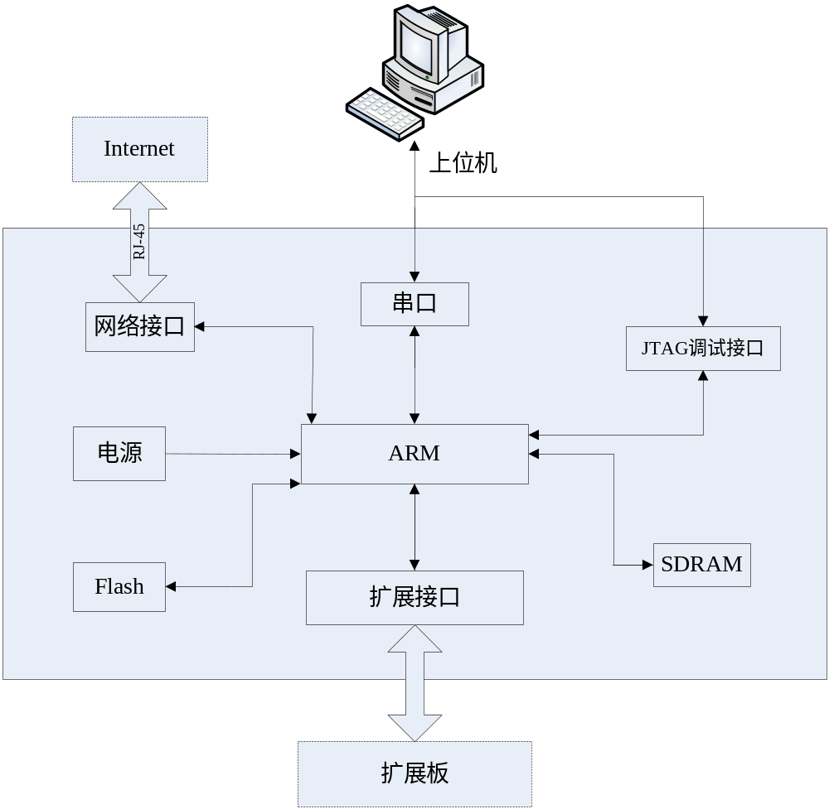

（a）核心板
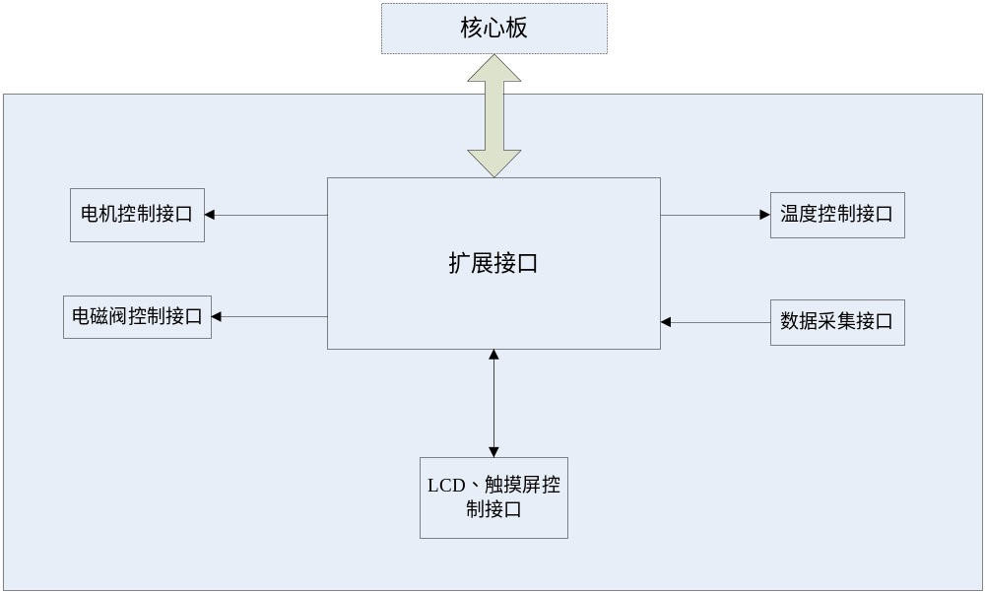
（b）扩展板
图 1系统硬件总体结构
步进电机控制单元 ^{[3]}。步进电机的驱动电路接收控制器的控制信号后对脉冲信号进行功率放大，进而驱动步进电机动作，相应的控制信号有脉冲信号、方向信号和脱机信号。
流量控制阀控制。控制信号经光耦隔离器件后控制继电器的开启来控制流量电磁阀。主要通过控制时间来控制流量，用于添加各种相关的液体到相应的容器中。
温度控制单元负责相关液体容器的恒温环境控制。

3.2系统软件设计
控制器采用的操作系统为Linux^{[4]}。首先，需要建立相应的交叉编译环境，宿主机拟采用Ubuntu版本的Linux，交叉编译工具链为arm-linux-4.5。然后，对Boot Loader和Linux操作系统做相应的移植。最后，针对各模块编写出相应的设备驱动程序，并完成主软件模块应用程序的编写。
Boot Loader，也叫做自举引导程序，是引导操作系统启动的程序，也是系统上电后运行的第一段小程序。在普通PC上，引导程序通常分为两部分：第一阶段引导程序位于主引导记录，用于引导位于某个分区上的第二阶段引导程序，如NTLDR、GNU GRUB等。
BIOS 开机完成后，Bootloader 就接手初始化硬件设备、创建存储器空间的映射，以便为操作系统内核准备好正确的软硬件环境。也就是说Boot Loader严重依赖于硬件的选择而实现，这种依赖在嵌入式系统中更加突出。
由于Linux具有开放源代码、支持多种类硬件驱动、内核更新速度快、网络功能强、免费下载等优点，可以说Linux是在嵌入式操作系统中完整价廉的开发工具。
本系统的主软件模块是一个复杂的嵌入式软件系统，是为水质检测建立的数据采集、分析系统。在计算机软、硬件及通讯支持下，对水质数据信息进行预处理、输入、存储、查询、检索、处理、分析、显示、更新和提供应用技术的技术系统^{[5]}。主要由以下几个模块组成：
①数据采集模块。主要是对外部传感器数据的读取，同时引进软件抗干扰措施，
避免外界各种干扰影响系统的准确性。
②数据分析模块。主要是对指标加权评级给出综合测试结果。
③数据通讯模块。本系统的串口通信和以太网通信。
④数据查询模块。主要实现按照数据采集时间对历史数据进行查询。
⑤硬件驱动模块。主要是LCD液晶显示、触摸屏输入、电机驱动、电磁阀控制
等。
⑥其他模块。系统除了完成对主要任务的处理工作，还必须有对自身维护的功
能。如系统设置，主要是外部通道设置、数据循环采集周期设置，系统串口测
试、系统复位以及用户操作提示和帮助也是系统重要的组成部分。

研究计划
2010.12 | 查找国内外文献，了解相关课题的最新研究现状。做前期技术调研，掌握最新的设计路线和方法。
2011.1~2011.2 | 完成Linux系统的裁剪、移植等。
2011.3 | 整合系统硬件平台，完成各驱动程序的编写任务。
2011.4 | 结合软件和硬件进行调试，撰写毕业论文。

参考文献
[1] 程立.在线水质分析仪器应用技术的发展[Z].北京：哈希公司
[2] 国家环保局. 水和废水监测分析方法(第4版) [M].北京:中国环境科学出版社, 2002.12
[3] 史敬灼,王宗培.步进电动机驱动控制技术的发展[J].微特电机.2007(7).
[4] 刘伟,童敏.Linux2.6内核的嵌入式系统应用[J].电子技术应用:2006.01
[5] 杜伯会. 利用便携式水质毒性分析仪测试水质的生物毒性[J]. 化学工程与备,2009,(09).

